ОТКРЫТЫЙ УРОК, ПОСВЯЩЁННЫЙ ВОССОЕДИНЕНИЮ КРЫМА С РОССИЕЙ «МЫ – ВМЕСТЕ!»

ТЕМА: Вхождение Крыма в состав России
ЦЕЛИ:
- воспитание достойных граждан, патриотов своей Родины;
- воспитание любви к своему Отечеству, осмысление своей истории, проявление уважения к истории предков,
- формирование знаний о своем Отечестве, складывание эмоционально окрашенного внутреннего образа;
- воспитание готовности к восприятию тех или иных явлений национальной жизни и межэтнических отношений

Оборудование: компьютерная презентация, иллюстрации, карта Крыма, эпиграф, Манифест Екатерины II.

Ход мероприятия
Наш урок посвящен воссоединению Крыма с Россией. Вспомним немного истории о названии и местоположении полуострова. Для этого вернемся на два тысячелетия назад. 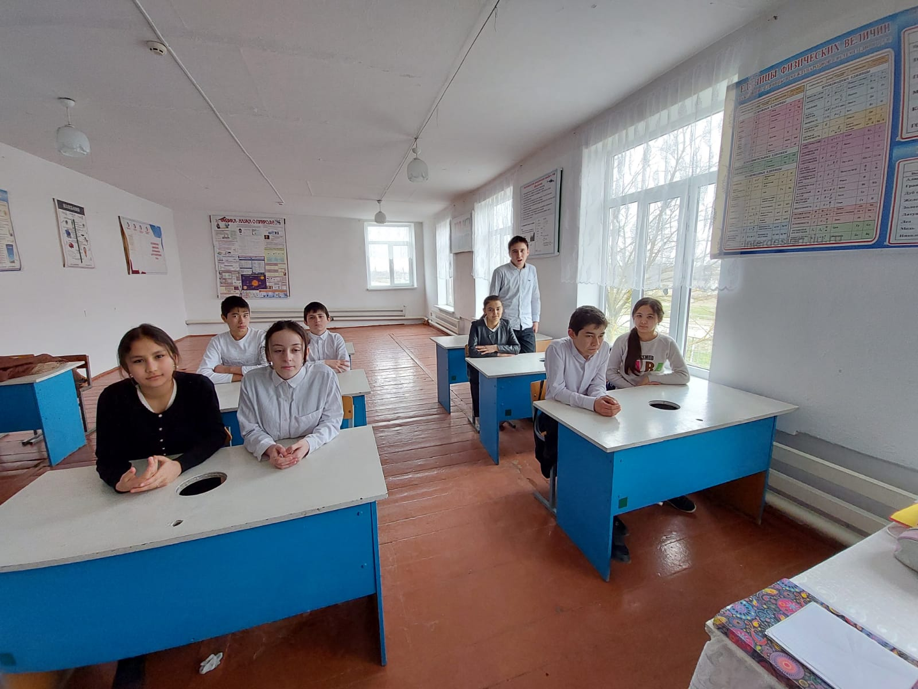
Явгайтар: (2 слайд) Полуостров Крым расположен на юге Восточной Европы, занимает выгодное экономико-географическое и стратегическое положение. На севере полуостров соединен с материком узким (7—23 км) Перекопским перешейком. С запада и юга полуостров омывают Черное море, с востока — Керченский пролив, а с

северо-востока — воды Азовского моря и его залива Сиваша. 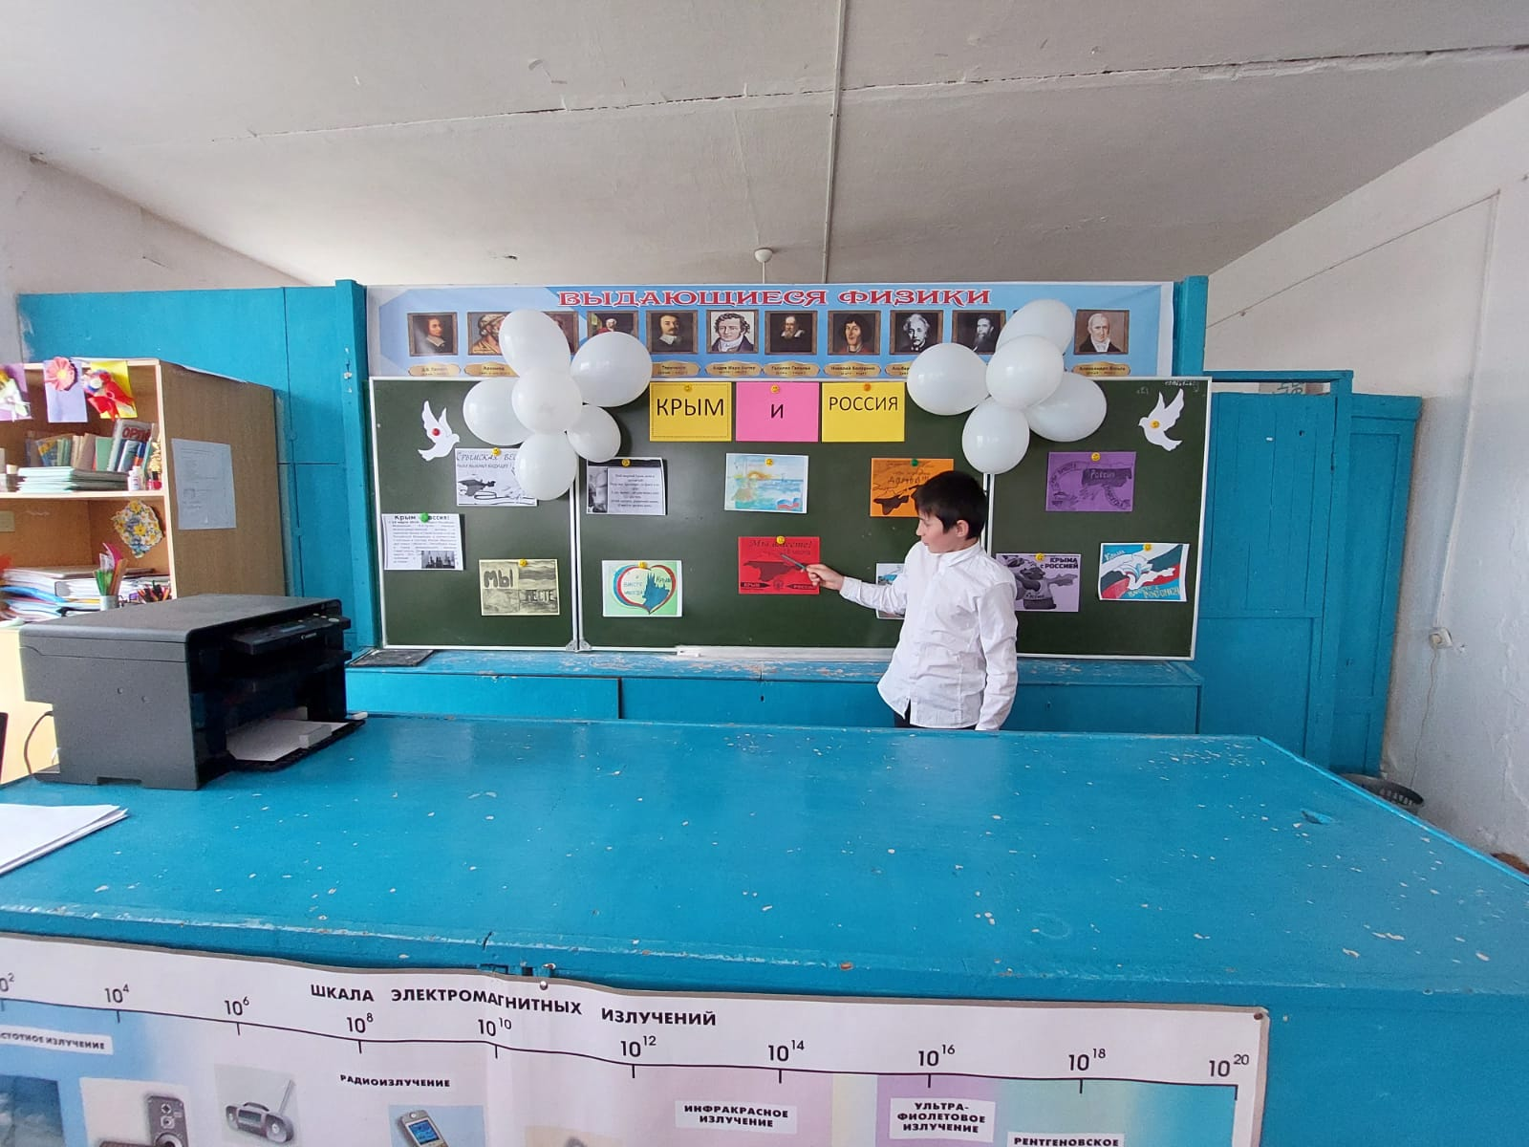
Насипхан: (3 слайд) Современное название полуострова, по наиболее распространенной версии, происходит от тюркского слова "кырым" — вал, стена, ров. До XIII века полуостров носил название Таврика (по имени проживавших здесь древних племен тавров), с XIII века — Крымский улус. С XV века полуостров стали называть Таврией, а после его вхождения в состав России в 1783 г. - Тавридой. С VIII-IX вв. стали складываться экономические и культурные связи Крыма с русскими

княжествами. Арабы называли Черное море Русским морем. 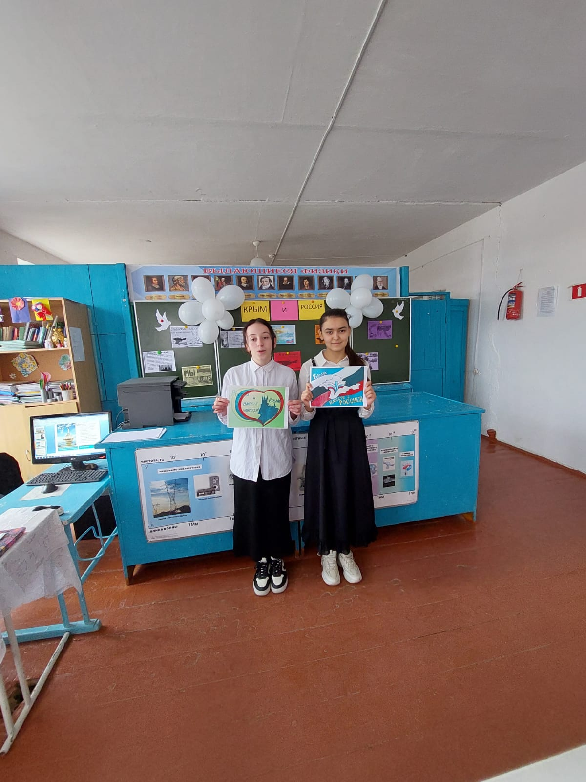
Мурзабек: (4 слайд) В конце Х века в древнем Херсонесе принял крещение русский князь Владимир. В XIII веке на территорию полуострова вторглись ордынские войска, и был образован Крымский улус, а позднее, с 1443 г. - самостоятельное Крымское ханство. Развитие экономики и культуры Крыма и его растущее сближение с Русью были надолго остановлены ордынским нашествием. В юго-западной, горной части полуострова в конце XIII в. возникло политически независимое христианское княжество Феодоро со столицей на горе Мангуп. Княжество имело торговые связи с Московским государством. В 1475 г. на Крымский полуостров вторглись войска султанской Турции. Они захватили и разорили княжество Феодоро. Крымское ханство стало вассалом Турции.
Саният: На протяжении многих лет Россия вела войны с Османской империей. Большую роль в этой борьбе сыграли А.В. Суворов, М.И. Кутузов и Ф.Ф. Ушаков. По итогам войны 1768-1774 гг., был заключен Кючук-Кайнарджийский мирный договор, по которому Крымское ханство получало независимость. В состав России вошли Керчь с крепостью Ени-Кале, крепости Азов и Кинбурн, русские торговые суда могли свободно плавать по Черному морю. В 1783 году Крым вошел в состав России, что было ратифицировано Ясским мирным договором (1791 г.) между Россией и Османской империей.
(5 слайд) 8 апреля 1783 года был издан манифест Екатерины II о вхождении Крыма в состав России, в котором говорилось: Манифест Великой императрицы Екатерины II

О присоединении крымского полуострова, Острова Тамани и всея кубанской стороны к России «Возвращая жителям тех мест силою сего нашего Императорского Манифеста таковую бытия их перемену, обещаем свято и непоколебимо за себя и преемников престола нашего, содержать их наравне с природными началами подданными, охранять и защищать их лица, имущество, храмы и природную веру, коей свободно отправление со всеми законными обрядами пребудет неприкосновенно; и дозволить напоследок каждому из них состоянию все те прелести и преимущества, каковыми таковое в России пользуется…».
В связи с этим историческим событием В.В. Капнист, русский поэт, драматург и общественный деятель XVIII в., написал оду «на взятие под Российскую державу Крыма и Кубани».
Эпиграф:
Союз, порядок с тишиною
Идут господствовать страною,
Где царствовала вечно ночь:
Где слабый свет луны считался
Единым светом искони.
Восстани Крым! твой сон прервался.
Тебе наступят ясны дни.

Рузанна: (6-8 слайды) В годы Восточной войны 1853 – 1856 гг. основной театр военных действий развернулся в Крыму. Во время обороны Севастополя по приказу главнокомандующего следовало затопить часть кораблей Черноморского флота.
Чем вы можете объяснить тот дух солдат, который проявился во время обороны Севастополя?
Прокомментируйте следующие факты:
1) В ночь на 28 августа 1855 г. русская армия оставила Севастополь. В том же году впервые в истории России было принято решение учредить медаль «За защиту Севастополя».
2) 5 октября 1904 г. впервые в истории России была учреждена медаль «В память 50-летия обороны Севастополя», которой награждали всех оставшихся в живых участников событий, а также членов комитета по восстановлению памятников Севастопольской обороны, историки, писатели.
3) Несмотря на шедшую русско-японскую войну, в России было отмечено 50-летие обороны Севастополя. Во всех учебных заведениях России были учреждены севастопольские стипендии, в 1905 г. в Севастополе открыта панорама Ф. Рубо «Оборона Севастополя 1854- 1855 гг.» (12 слайд)
Кемран: (9-11 слайды) В годы Великой Отечественной войны вошла в историю героическая 250- дневная оборона Севастополя и бессмертный подвиг подземного гарнизона в керченских каменоломнях. Многие соединения и части Красной Армии получили почетные наименования «перекопских», «сивашских» «керченских», «феодосийских», «симферопольских», «севастопольских». За оборону Севастополя 126 воинов были удостоены высокого звания Героя Советского Союза, тысячи награждены орденами и медалями. В Крыму началось восстановление разрушенного народного хозяйства. Для скорейшего преодоления разрухи в городах и селах организовались отряды добровольцев. На Крымский полуостров стали переселяться новые жители из Украины, Курской, Московской, Пензенской, Ростовской, Рязанской областей Российской Федерации и других районов страны. В короткий срок были восстановлены промышленность и сельское хозяйство, возрождены города и села, реконструированы и построены новые санатории.
Халимат: (12 слайд) В 1954 году Крымская область была передана в состав УССР согласно Указу Президиума Верховного Совета СССР без указания статуса Севастополя, являвшегося на тот момент городом республиканского подчинения РСФСР. В указе говорилось, что Крым является естественным продолжением южных степей Украины, и «из географических и экономических соображений передача Крымской области в состав братской Украинской республики целесообразна и отвечает общим интересам Советского государства». Таким образом, были нарушены Конституция РСФСР и законодательная процедура.
Сулейман: (13 слайд) 20 января 1991 г. в Крыму состоялся референдум по вопросу воссоздания Крымской АССР как отдельного субъекта СССР, в котором приняли участие 1,4 млн. граждан (81,37% избирателей). За воссоздание автономной республики проголосовало 93,26%. 22 марта 1991 г., после воссоздания Крымской АССР, Крымский областной Совет народных депутатов был преобразован в Верховный Совет Крымской АССР. 26 февраля 1992 г. он был переименован в Верховный Совет Республики Крым, с 17 марта 1995 г. - Верховный Совет Автономной Республики Крым. 4 сентября 1991 г. Верховный Совет Крыма принял
Декларацию о государственном суверенитете республики. 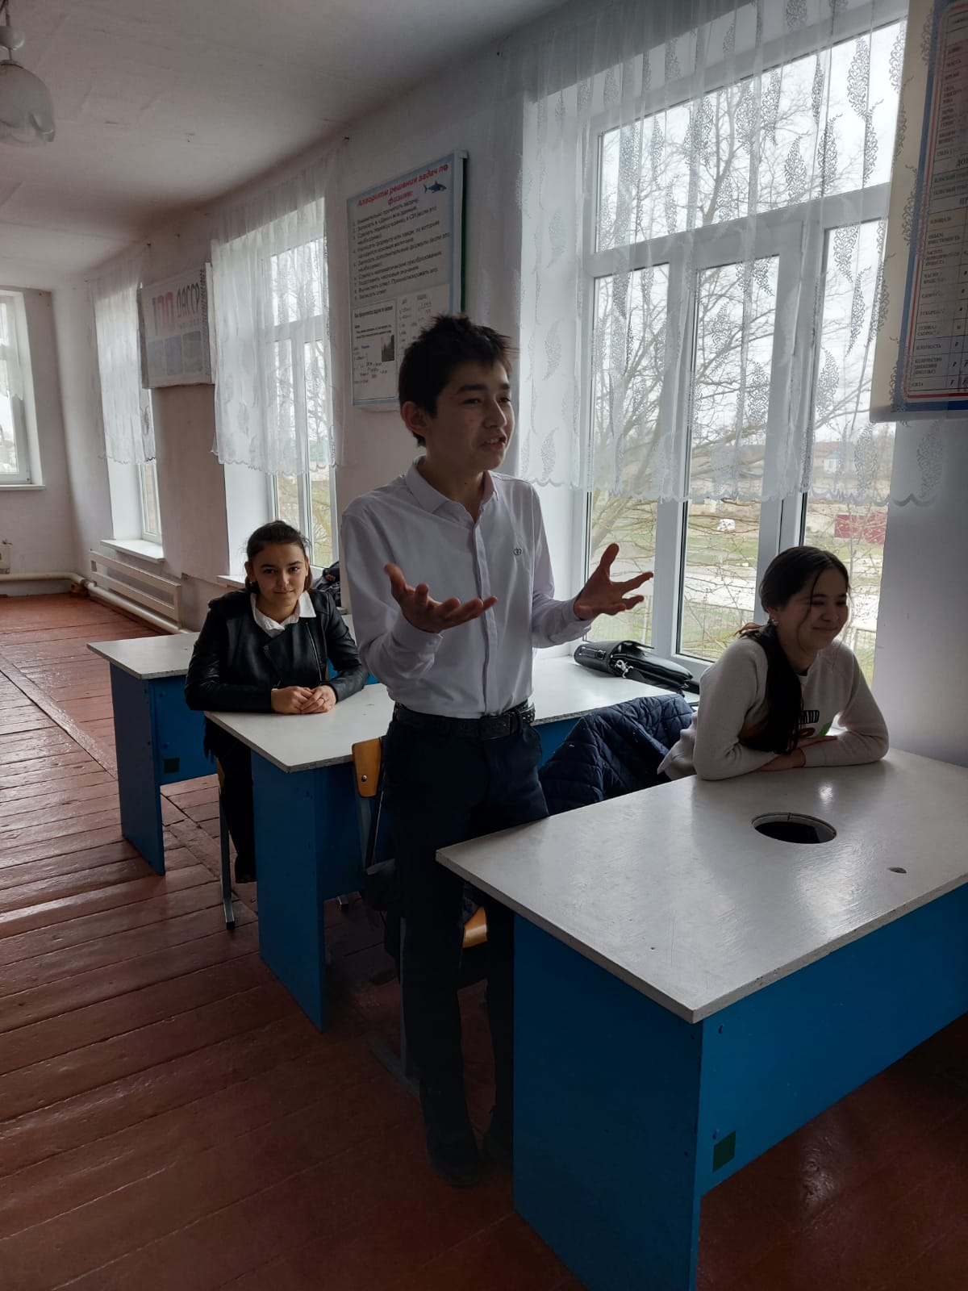
Мурзабек: 26 февраля 1992 г. Крымская АССР была переименована в Республику Крым в составе Украины. В мае того же года принята конституция и введена должность президента. В марте 1995 г. решением Верховной Рады и президента Украины конституция Республики Крым была отменена, пост президента — упразднен.
Манцур: В декабре 1998 г. вступила в действие новая конституция Крыма. Республика Крым была переименована в Автономную Республику Крым. При принятии этого решения не были учтены результаты референдума 1991 года.
Явгайтар: (14 слайд) В ноябре 2013 г. - феврале 2014 г. в Украине разразился политический кризис. На фоне разрастающейся дестабилизации политической ситуации и повышения криминогенной обстановки в Украине, стремясь преодолеть кризис в рамках действующего законодательства, 11 марта 2014 г. Верховный Совет Автономной Республики Крым и Севастопольский городской совет приняли Декларацию о независимости Автономной Республики Крым и города Севастополя.
Насипхан: (15 слайд) 16 марта 2014 г. состоялся референдум о статусе Крыма. За воссоединение с Россией на референдуме в Крыму проголосовали 96,77% жителей. 17 марта 2014 г. после референдума была провозглашена Республика Крым, и в этот же день Севастопольский городской совет попросил российские власти включить город в состав Российской Федерации, как город федерального значения. 18 марта 2014 года в Георгиевском дворце Кремля был подписан договор о вступлении Республики Крым и города Севастополя в состав Российской Федерации на правах новых субъектов. 21 марта 2014 года был ратифицирован Федеральный Конституционный Закон «О принятии в Российскую Федерацию Республики Крым и образовании в составе Российской Федерации новых субъектов – Республики Крым и города федерального значения Севастополя».
Ребята, что значит для вас Родина? Родина много значит для каждого из нас. Это, прежде всего, город или село, где прошло наше детство. Родиной крымчане называют теперь Республику Крым. Но самое большое богатство страны – это её народ.
На территории Крыма живут вместе более двадцати национальностей. Это русские, украинцы, крымские татары и многие другие.
Каждая нация имеет свои национальные традиции и обычаи, которые живут в веках и передаются от поколения к поколению. В традициях отражается быт, взаимоотношения, кухня, культура, другими словами - особенности и разнообразие данного народа.
У каждого народа свой язык. Но все мы похожи тем, что при встрече всегда говорим «здравствуйте».
Вот как это звучит на разных языках:
- Здоровеньки буллы (Украина)
- Здравствуйте (Россия)
- Селям алейкум! (Крымскотатарский)
- Прывитанне (по- белорусски)
Много испытаний выпало на нашу страну и народы других национальностей.
Как должны жить народы разных национальностей? Что поможет людям различных национальностей жить в мире?
Давайте люди дружить друг с другом!

